**BÀI TẬP VỀ NHÀ**

**Đề bài:**  Cho n điểm , ,,…, với tọa độ (x,y) của từng điểm. Cho đa giác tạo bởi k điểm trong n điểm đã cho (k  n). Hỏi đa giác đó có phải là bao lồi của tập n điểm đã cho không? Kết quả là ‘Yes’ hoặc ‘No’

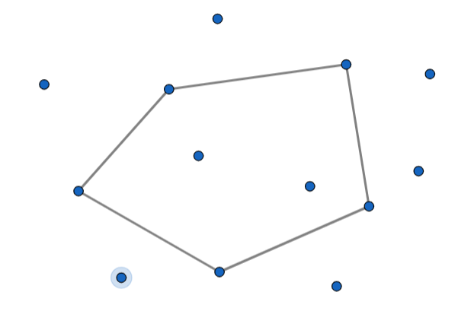

**Cách 1:** Tính bao lồi của tập n điểm, sau đó bao lồi có phải đa giác đã cho không?

Tính bao lồi:

* Đầu tiên, ta xác định điểm có tung độ nhỏ nhất. Nếu có nhiều điểm cùng tung độ thì chọn điểm nằm bên trái nhất (có hoành độ nhỏ nhất). Đặt điểm này làm điểm gốc O
* Sắp xếp các điểm còn lại theo thứ tự dựa trên góc tạo bởi trục hoành và $\vec{OI}$ với I là điểm đang xét
* Gọi $H$ là bao lồi. Điểm thứ i được thêm vào lồi sẽ được gọi là $H_{i}$
* Thêm 3 điểm đầu tiên vào bao lồi. Gán h=3 và P= $H_{3}$
* Với mỗi điểm I tiếp theo:
* +Xét 3 điểm I, $H_{h}$, $H_{h-1}$. Ta gọi 2 vector $\vec{u}$ = $\vec{{ H}_{h-1}H_{h}}$ và $\vec{v}$ = $\vec{H_{h}I}$.
* +Xét P= $\vec{u}.\vec{v}$:
* Nếu P>0 thì 3 điểm đều thuộc bao lồi, tăng h lên 1 và thêm I vào cuối bao lồi ($H_{h}$ =I).
* Nếu P<0 thì góc $\hat{{ H}_{h-1}H_{h}I}$ tạo ra đa giác lõm và điểm $H_{h }$ phải bị loại bỏ. $H_{h}$ sẽ được đặt là I.

=>Thu được bao lồi lưu trữ trong stack

Kiểm tra:

* Kiểm tra kích thước (số lượng phần tử trong stack) có bằng số đỉnh trong đa giác hay không (=k)? Nếu không kết luận ‘No’ và kết thúc
* Lấy từng phần tử trong stack kiểm tra có nằm trong mảng chứa thông tin của k đỉnh thuộc đa giác hay không? Nếu 1 phần tử không thuộc thì dừng và kết luận ‘No’. Ngược lại các phần tử đều thuộc thì kết luận ‘Yes’

Độ phức tạp: O(nlogn + k2)

**Cách 2:** Kiểm tra nếu đa giác đã cho là đa giác lồi (1) và chứa tất cả các điểm còn lại thì là bao lồi của tập n điểm (2)



Kiểm tra đa giác lồi:

* Tính bao lồi của tập k điểm
* Kiểm tra số lượng phần tử trong bao lồi có bằng k hay không? Nếu không bằng thì đây là đa giác lõm, kết luận ‘No’ và kết thúc. Còn nếu bằng thì chứng tỏ các điểm trên đa giác đều thuộc bao lồi => đây là đa giác lồi

Kiểm tra các điểm còn lại có nằm trong đa giác không?

+Kiểm tra 1 điểm so với đa giác:

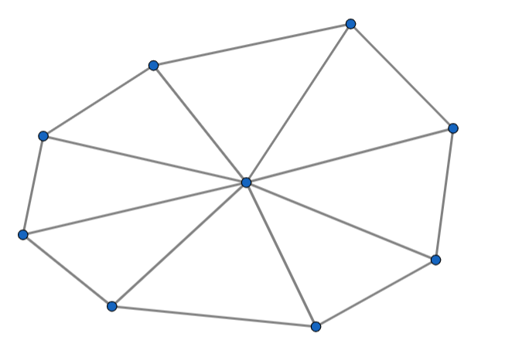

* Tính diện tích tạo bởi điểm đang xét và mỗi 2 đỉnh liên tiếp thuộc đa giác. Nếu tổng các diện tích bằng diện tích đa giác thì điểm sẽ nằm trong đa giác

TH đặc biệt: điểm nằm trên bao lồi

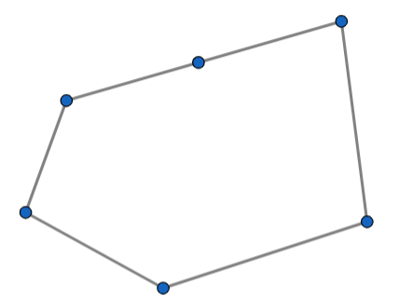

=>Thêm điều kiện kiểm tra nếu diện tích = 0 thì không cần xét tiếp các diện tích còn lại và chuyển qua điểm xét điểm tiếp theo

+Ta kiểm tra lần lượt các điểm. Nếu phát hiện 1 điểm nằm ngoài đa giác thì dừng và kết luận ‘No’. Nếu tất cả đều nằm trong đa giác thì kết luận ‘Yes’

Độ phức tạp: O (klogk + (n-k)k)